Памятка населению «Осторожно! Сосульки!»
Ежегодно в России фиксируются случаи падения на людей сосулек с летальным исходом или увечьями. Подобные случаи, к сожалению, происходят там, где собственники зданий, сооружений не следят за состоянием крыш, не производят своевременную очистку карнизов от намерзшего льда, снега.
В связи с этим жилищно-коммунальным органам, хозяйствующим руководителям, владельцам зданий, сооружений следует принимать своевременные и исчерпывающие меры к приведению карнизов крыш в безопасное состояние. При невозможности проведения подобных работ необходимо разместить на видном месте информацию, предупреждающую людей об опасности падения с крыш подтаивающего льда, снега. Установить хорошо заметные заграждения тех мест, куда могут упасть куски льда и снега, большие сосульки.
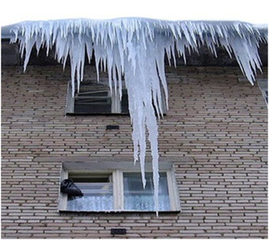
Отдел гражданской защиты администрации МО г. Новотроицк настоятельно рекомендует гражданам обращать внимание на огороженные участки в нашем городе и ни в коем случае не заходить в опасные зоны. Чаще всего сосульки образуются над водостоками, именно эти места фасадов домов бывают особенно опасны. Обычно более толстый слой наледи образуется под сосульками. Даже в том случае, когда ограждение отсутствует, стоит соблюдать осторожность и по возможности не подходить близко к стенам зданий. Кроме того, обращайте внимание на обледенение тротуаров.
При движении вдоль зданий гражданам следует идти на безопасном расстоянии от стен (не ближе 3-4 метров), периодически по ходу движения осматривать карнизы крыш, обходить опасные места.
Родителям, педагогам необходимо разъяснить детям опасность игр во время оттепели под карнизами крыш домов, исключить их пребывание во внеучебное время в этих местах. Во время прогулок на свежем воздухе с маленькими детьми, находящимися в санках, детских колясках, не оставлять их без присмотра и не находиться с ними в местах возможного падения с крыш глыб льда, снега, крупных сосулек.
И еще: если вы заметили, что на какой-то крыше угрожающе висит сосулька или снежная глыба, незамедлительно позвоните и сообщите о данном факте в организацию, осуществляющую эксплуатацию этого здания.
Уважаемые новотройчане! Ответственность и осознание опасности нарушения данных рекомендаций – залог вашей личной безопасности и безопасности ваших близких!
При чрезвычайной ситуации звоните в единую дежурно-диспетчерскую службу города по телефонам: 67-51-29, –«112» (только со стационарного телефона).

